І Кіріспе

Зерттеудің өзектілігі. Адамдардың барлық қызметі ақпаратпен байланысты. Олар өмірлерінің әр бір күнінде ақпаратпен әртүрлі іс-әрекеттер атқарады. Адам ақпаратты қоршаған ортадан сезім мүшелері арқылы қабылдайды. Қоршаған ортадан алған ақпаратты сақтайды, қабылдайды, игереді және қайта өңдейді, қоршаған ортаға жеткізеді. Адам ақпаратты әлемде өмір сүреді.
Ақпаратпен қандай да іс-әрекеттер жүргізілген кезде ол керекті түрде көрсетілуі, жазылуы және ұсынылуы қажет. Бұл процесстің арнайы атауы ақпаратты кодтау деп аталады. Ақпаратты кодтаудың алуан түрлері бар. Адам өмірінде кездесетін нұсқаулар, тауарлардағы штрих кодтар, телефон нөмірлері, пошталық индекстер, жол белгілері, шахмат ойындары, химиялық формулалар, музыкалық ноталардың және тағы басқа да белгілі бір сигналдардын бәрі де код түлеріне жатады.
Қазіргі 21 ғасырда ақпараттық технологияларының айқымды дамуына байланысты ақпаратты кодтаудың қажеттілігі жылдам қадамдармен өсуде. Компьютерлердің пайда болуына байланысты ақпаратты мәтіндік, сандық және графикалық түрлерінде кодтауды қажет етті. Ақпаратты кодтау адамдар өмірінде кез келген бағытта дамып, қажеттілігін көрсетіп, әр түрлі салаларда қолдана басталды.
Кодтар нені білдіреді? Ақпаратты кодтаудың маңыздылығы неде? Новая Шульба ауылының тұрғындары кодтардың маңыздылығын түсіне ме?
Ақпаратты кодтау қазіргі заманның бір өзекті тақырыбы болып табылады. Менің ойымша ақпаратты кодтаудың үлкен тәжірибелік мәні және қажеттілігі бар. Сондықтан мен ауыл тұрғындарының ақпаратты кодтау деген не, қандай түрде кодталанады және қандай салада кездестіріледі, ақпаратты кодтаудың қажеттілігі мен маңыздылығын түсініп, өз тұрмыстарында қолдана ала ма екендігін анықтағым келді.
Бұл жұмыстағы менің алдыма қойған мақсатым: өз сыныптастарыма, ауыл тұрғындарына ақпаратты кодтаудың маңызыдылығын жеткізе отырып тұрмыстық жағдайларда өз тәжірибелерінде кодтарды кездескенде қолдана білулер жеңілдету.
Мен бұл жобамен ізденіс жұмыстарын бірнеше тәсілдерді қолдандым. Интернет жүйесінде, анықтамаларда ақпараттар іздедім, сұрақтар қойып сыныптастарым, ауыл тұрғындарының арасында сауалнама өткіздім. Ақпаратты кодтау әр түрлі салаларда кездестіріледі, соның бірі штрих кодтар, әр адамның жеке сәйкестендіру нөмірі (ЖСН), телефон нөмірлерінің және пошта индекстерінің кодтарын ауыл тұрғындары, сыныптастарым жиі кездестіреді. Кодтардың мәнін түсініп, өз өмірлерінде кездескен де қолдана білу үшін оларды ақпаратандыру керек екенін міндетім деп санаймын.
Жұмысты атқарғанда төмендегі кезеңдерден өттім:
1 кезең – іздеу және зерттеу бөлімінде анықтамалардан және Интернен жүйелерінен ақпарат іздедім.
2 кезең – алынған ақпараттарды өңдедім.
3 кезең – сауалнама өткіздім.
5 кезең – сауалнамаларды талдап, нәтижелерін түсіндірдім.
6 кезең - қортындыладым.
Қойылған міндеттерді шешу үшін, келесі әдістерді қолдандым: алынған тақырып бойынша әр түрлі анықтамалардан, Интернет жүйелерінен ақпараттарды тауып, оқыдым, салыстырдым, талдадым, сауалнама өткіздім және қортындыладым.
Ізденіс жұмыстарымның қортындысында мен сыныптастарыма және ауыл тұрғындарына арнап ұсыныстар, кодтардың мағынасы көрсетілген брошюра жасадым.
Жұмысымның қортындысын сыныптастарым, ауыл тұрғындарына еліміздің басқа аймақтарында тұратын туысқандарымен телефон желісімен сөйлескенде, тұрмыстық жағдайларда тауарлар сатып алғанда қолдана алады.

ІІІ. Кодтар тарихына шолу
2.1. Кодтардың пайда болуы.
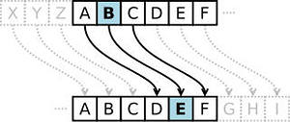
Кодтар адам өмірінде ежелгі заманнан бастап криптография ретінде қолданыла бастаған. Бұл заманда гректер маңызды хабарламаны тек керекті адамдар ғана біле алсын деген мақсатпен қолданған. Тіпті, атақты грек тарихшысы Геродот ( V ғ . е. ) тек бір бағыт бойынша түсінікті, хаттар мысалдар келтірді. Грек сарбаздары спартанцтарда маңызды хабарларды құпиялылықта сақтау үшін ерекше жолмен жазатын механикалық құрылғылары болған. Ол Юлий Цезарьдың өз құпия әліпбиі деп аталған.
Тарихтың келесі кезеңінде, хабарламаларды беру үшін алғашқы кодтардың бірі өнертапқыш Самуил Морзенің құрастырған телеграф кодымен байланысты, әлемге белгілі Морзе коды. Осы кодта, әрбір әріп немесе сан үзілістерді бөлінген қысқа мерзімді (нүкте) және ұзақ ( сызықша ) ток импульсінің өз ретпен байланысты.
A | .- | N | -. | 0 | -----
B | -... | O | --- | 1 | .----
C | -.-. | P | .--. | 2 | ..---
D | -.. | Q | --.- | 3 | ...--
E | . | R | .-. | 4 | ....-
F | ..-. | S | ... | 5 | .....
G | --. | T | - | 6 | -....
H | .... | U | ..- | 7 | --...
I | .. | V | ...- | 8 | ---..
J | .--- | W | .-- | 9 | ----.
K | -.- | X | -..- | , | --..--
L | .-.. | Y | -.-- | . | -.-.-.
M | -- | Z | --.. | ? | ..--..

Семафор Әліппесі

Адамдар әр қашан алыста болса да бір бірімен байланыста болған. Ерте заманнан ақ адамдар кішкентай таулардың үстіне от жағып жаудың келе жатқанын немесе жыртқыш аңдардың үйірі жаңа орын ауыстырып жатқанын хабарлап отырған. XVII ғасырда ағылшындар тәжірибе ретінде семафорды пайдаланған, содан «телеграф» сөзі пайда болды. Бақылаушы, алыстағы таудың үстінде тұрып хабар алып, екінші бақылаушыға жіберіп тұрған.
Бұл кемелердің бі бірімен ең оңай байланысуы болып табылады. Хабардың мәтіні жалаулар арқылы семафор әліппесінің әріптерімен жіберіліп тұрған. Әр түрлі қимылы мен қолдың қозғалысына қарай әліппедегі бір әріпіне сәйкес келеді. Хабарды жалаумен жіберу үшін жақсы орын табылады, хабарды жіберуші мен қабылдаушы бір бірін жақсы көріп тұру үшін. Семафор арқылы хабарды қабылдау тек екі адам арқылы жүзеге асырылады, біреуі қабылдайды (оқиды) мәтінді, ал екіншісі мазмұнын жазып отырады.
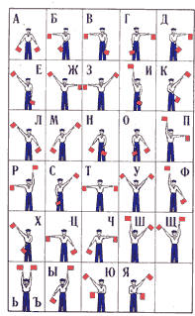

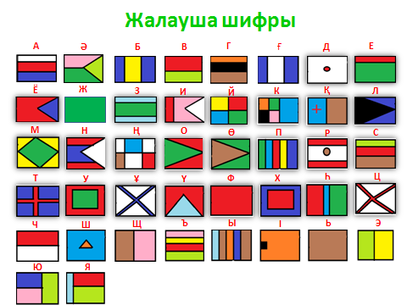

1.4.Атбаш шифры

Ақпаратты кодтаған кезде бір бағандағы әріптер бір-бірімен алмасады.
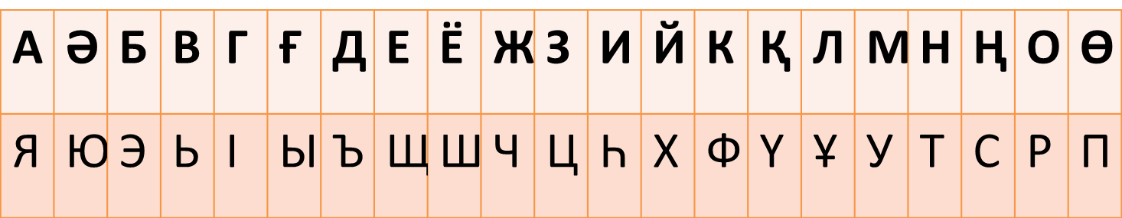

1.3.3. Полибия шаршысы.
Ежелгі Гректе (ІІ ғ. б.з.б.) Полибия шаршысы шифры анық болған. Ол шифр бес баған мен бес жол кестеден тұрады, ол 1-ден 5-ке дейін сандармен белгіленеді. Әр бір ұяшыққа бір әріп жазылады. Нәтижесінде, бір әріпке екі саннан келеді. Сонда кодталған ақпараттың бір әрпі қос санмен алмастырылады.
 | 1 | 2 | 3 | 4 | 5 | 6 | 7
1 | А | Ә | Б | В | Г | Ғ | Д
2 | Е | Ё | Ж | З | И | Й | К
3 | Қ | Л | М | Н | Ң | О | Ө
4 | П | Р | С | Т | У | Ұ | Ү
5 | Ф | Х | Һ | Ц | Ч | Ш | Щ
6 | Ъ | Ы | І | Ь | Э | Ю | Я
7 | , | . | ? | !

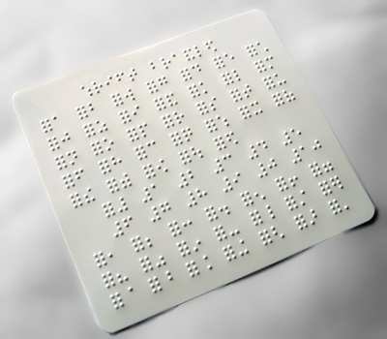
19 ғасырдың ортасында француз ағартушы Луи Брайльдің соқырларға арналған арнайы қаріпті ойлап . Осы қаріпте әріптер қатты қағазға батырылып жазылған. Саусағын сырғыта отырып көзі көрмейтән адамдар қағазға батырылған әріптерді анықтап кітаптарды алуға мүмкіншіліктер пайда болды.

2.2. Ақпаратты кодтау

"Ақпарат" термині латынның түсіндіру, баяндау, білу деген ұғымынан туындаған ағылшынның "informatio" сөзінен шыққан. Ақпаратты біз ауызша немесе жазбаша түрде, қимыл не қозғалыс түрінде бере аламыз. Кез-келген керекті ақпараттың мағынасын түсініп, оны басқаларға жеткізіп, соның негізінде белгілі бір ой түйеміз. Ақпарат – бұл белгілі бір нәрсе(адам, жануар, зат, құбылыс) туралы таңбалар мен сигналдар түрінде берілетін мағлұматтар. Техникада ақпарат хабарлама, таңба сигналдар түрінде кибернетикада-табиғат пен қоғамдағы басқарумен байланысты. Ақпаратты біз ауызша немесе жазбаша түрде, қимыл не қозғалыс түрінде бере аламыз. Кез келген керекті ақпараттың мағынасын түсініп, оны басқаларға жеткізіп, соның негізінде белгілі бір ой түйеміз.
Ақпарат мына төмендегі түрлерде беріледі:
• Мәтін, сурет, сызба, фотобейне;
• Дыбыс сигналдары;
• Электр сигналдары;
• Магниттік жазба;
• Қимылдар мен мимика тілі;
• Иіс және дәм сезу;
Пән, процесс, материалдық немесе материалдық емес құбылыс, ақпараттық объект. Жалпы тұрғыдан алғанда, ақпарат – таңбалар мен сигналдар түрінде берілген әлемнің, заттық бейнесі болып саналады. Ақпаратты алу дегеніміз –бізді қоршаған құбылыстар мен нысандардың өзара байланыстары, құрылымы немесе олардың бір-біріне қатысуы және де нақты мағлұматтар мен мәліметтер алу деген сөз. Сонымен, ақпарат - белгілі бір нәрсе (адам, жануар, зат, құбылыс) туралы таңбалар мен сигналдар түрінде берілетін мағлұматтар. Ақпараттың түпкі заттық мазмұны оның негізгі қасиеттерін- дәлдігі мен толықтығын, бағалығы мен қажеттілігін, анықтылығы мен түсініктілігін ашуға көмектеседі.
Ақпарат деген таңбалар немесе сигналдар тізбегі. Жалпы алғанда кез – келген мәтін, сурет, музыка, дыбыс, сызба, мәлімет, дерек, мағлұмат бәрі ақпарат болып табылады.
Ақпаратты қабылдаудың және өңдеудің әр түрлі екі әдісі бар: үздіксіз (аналогтік) және үзілісті (дискретті). Қазіргі аналогтік аппараттар сапалы, мысалы түрлі-түсті теледидар және бейнекөріністер т.б. Компьютерлік технология ақпаратты қабылдаудың дискретті түрін ұсынады. Әр түрлі типті мәліметтермен жұмысты автоматтандыру үшін оның берілу формасын бірыңғайлау өте маңызды, ол үшін көбіне кодтау қолданылады.
Код – ақпаратты ұсынуға арналған шартты белгілер жүйесі.
Кодтау – ақпаратты жеткізу үшін, өңдеуге, сақтауға ыңғайлы алфавит арқылы құпиялап жазу.
Кері кодтау/ декодтау / – кодталған ақпаратты түсінікті тілге аудару.
Техниканың, ғылымның және мәдениеттің кейбір саласында кодтау проблемалары өте жақсы шешімін табуда. Мысал ретінде математикалық өрнектерді жазу жүйесін, телеграф азбукасын, соқырларға арналған Брайля жүйесін және т.б. айтуға болады.
ІV. Кодтарды қайда кездестіреміз?

3.1. Ақпаратты компьютерде кодтау

Есептеу техникасының өзінің жүйесі бар – ол екілік кодтау деп аталады және мәліметтерді 1 мен 0-ден тұратын екі белгінің тізбегімен жазуға мүмкіндік береді. Бұл белгілер екілік цифрлар немесе биттер деп аталады(bit- ағылшынша, binary digit-тің қысқаша жазылуы).
Бит – ақпараттың ең кіші өлшем бірлігі. 8 биттің комбинациясы байт деп аталады. ЭЕМ-да кез-келген таңбаны және санды биттердің көмегімен жазуға болады. Кейінірек компьютерлік техника мен ақпараттық технологиялардың дамуы компьютерде ақпараттың басқа да түрлерін сақтау мен өңдеуге мүмкіндік берді. Қазіргі заманда компьютер сандық, мәтіндік, графикалық, аудио және бейне ақпаратты өңдейді.
Егер алфавиттің әр символына белгілі бір санды сәйкестендіріп қойса (мысалы реттік номерін), онда мәтіндік ақпаратты екілік кодтың көмегімен кодтауға болады. Қазіргі компьютерлерде ақпарат ASCII (American Standart Codе for Information Interchange – американский стандартный код для обмена информацией) кодымен беріледі. ASCII коды АҚШ-тың (ANSI) американың стандарттық ұлттық институтында жасалған, бірақ оның 256 стандарт символдан тұратын бөлігі арнайы программаның көмегімен ұлттық алфавиттің символдарымен ауыстыруға болатындықтан басқа елдерде пайдалана алады.
Қазақстанда құрамында кириллица символдары бар ASCII-ге алтернативті кодтау қолданылады. Онда үлкен және кіші орыс және латын әріптері, цифрлар, тыныс белгілер және арифметикалық амалдар және т.б. қамтылған. ASCII символының әрқайсысына 8 биттік екілік код (байт) сәйкес қойылған, бұл 256 әр түрлі символды кодтауға мүмкіншілік береді.
Сонымен қатар, басқа да кодтау жүйелері бар: - 8 бит немесе 1bayt Windows 1251, KOI-8 және басқалары жоғарыда кодтау жүйесін Барлық бір таңбаны кодтау үшін пайдаланылады. 1991 жылы ол 16-биттік жүйесін Юникод (Unicode) ұсынылды. Бұл жүйенің әрбір өкілдік символы 2 байттан тұрады.
Сонымен, егер адам текстік файл құрып және оны дискіге жазса, онда адамның енгізген әр символы компьютер жадында сегіз нольдер мен бірлердің жиынымен сақталады. Тексті экранға немесе принтерге шығарғанда осы кодтарға сәйкес символдар бейнеленеді.
ЭЕМ-дағы кез-келген басқа ақпарат секілді графикалық бейнелерді сақтауға, өңдеуге және екілік жүйеде кодталған түрінде байланыс жолдармен жіберіледі. Графикалық байланыс жолдармен жұмыс жасайтын әр түрлі программалар саны жеткілікті. Мұнда графикалық кодтау әдістері әр түрлі графиктік форматтар қолданылады. Бейне сақталған файлдың кеңеймесі мұнда қандай формат қолданғанын білдіреді, яғни қандай программаның көмегімен қарауға, өңдеуге және баспаға шығаруға болатынын аңғаруға болады. Осындай әр түрлі мүмкіншіліктеріне қарамастан бейнені кодтаудың негізінде растрлық және векторлық графика деген әр түрлі екі тәсілі бар.
Растрлық графиканы қолданғанда бейненің әрбір кішкене элементінің түсі санаулы биттің көмегімен кодталады. Бейне пиксель деп аталатын ұсақ нүктелердің жиынын құрайды. Тастар немесе әйнектердің жиынтығынан құралған мозайка немесе вираж секілді түрлі-түсті нүктелердің көмегімен сурет салынады. ЭЕМ-де растрлық әдісті қолданғанда әр пиксель үшін биттік қалыңдық(глубина) деп аталатын санаулы биттер саны бөлінеді. Әр түске белгілі бір екілік код сәйкес келеді. Мысалы, егер биттік қалыңдық 1-ге тең болса, онда 0-қара, 1-ақ түске сәйкес келеді де, ал бейне тек қара-ақ түсті болады. Егер биттік қалыңдық 2-ге тең болса, яғни әр пикселге 2 бит бөлінсе, онда 00-ге қара, 01–ге қызыл, 10-ға көк, 11–ге ақ сәйкес келеді де, төрт түсті пайдалануға болады. Биттің қалыңдығы 3-ке тең болғанда 8 түсті пайдалануға болса, ал 4-те 16 түсті пайдалануға болады. Векторлық графиканы пайдаланғанда бейнені құраушы қарапайым графиктер – геометриялық объектілердің математикалық өрнегі (мысалы, кесінді, шеңберлер, тікбұрыштаржәнет.б.) ЭЕМ-нің жадында сақталады. Шеңберді салу үшін оның центрінің орнын, радиусын және сызықтық жуандығы мен түсін жады да сақтау керек. Осы мәліметтер бойынша сәйкес программалар керек фигураны дисплей экранында тұрғызады.

3.2. Штрих кодтау

Штрих код (ШК) - тауар туралы ақпаратты есепке алу және автоматтандырылған сәйкестендіру үшін арналған сандар мен штрихтар түрінде кодталған белгі.
Штрих кодты енгізу қажеттілігі өндіріс және сауда саласына ЕЭМ-нің кең енуі мен информациялық технологияның дамуымен байланысты туындады. Нәтижесінде тауарлардың түсуін, оларды тиеу және сатуды есепке алуды автоматтандыру есебінен тауар қозғалысын тездетуге және оның әртүрлі кезеңдерінде құжаттарды рәсімдеуді жеңілдетуге мүмкіндік туды. Құжаттарды қолмен толтыру, қоймада қажетті тауарды табу көп уақыт пен еңбекті қажет етеді және ол операцияларды орындағанда қателіктер пайда болады.
Штрих кодтар екі түрге бөлінеді: европалық - ЕАN және америкалық -UРС. UРС кодының ЕАN кодынан сыртқы айырмашылығы UРС кодында алдыңғы және соңғы цифрлары қалғандарына қарағанда кішірек, сонымен катар соңғысы шетте "зебрадан" тыс орналасқан. Штрих кодтардың құрылымы кестеде келтірілген.
Код құрылымы | Белгінін реттік нөмірі
 | ЕАN-8 | ЕАN -13 | ЕАN -14
Штрих код жайында мәліметтер жинағы бар мемлекет | 1,2 (3*) | 1,2 (3*) | 1,2(3*)
Өндіруші ұйым немесе сатушы | 3-5 | 3-7 | 3-7
Тауар жайлы мәлімет | (4-5) | (4-7**) | (4-7**)
Тауар каптамасынын коды | - | - | 9-13
Бакылау саны | 8 | 13 | 14
Алғашқы екі цифр өндірушіні, оның тауарын тіркеген және оларға реттік нөмірін бекіткен ұйым орналасқан мемлекет кодын білдіреді.
Штрих кодтағы мемлекет коды тауарды шығаратын мемлекет кодымен сәйкес келмеуі мүмкін, себебі өндіруші немесе сатушы отандық мәліметтер банкісінде емес, шет елде де тіркелуіне құқығы бар.
Әрбір мемлекетте ЕАN ассоциациясы орталықтандырып код диапазонын береді. Кодтар әдетте екі орынды (Франция - 30-37, АҚШ пен Канада -00-09, Жапония - 45-49), бірақ кейде өндіруші кодының бір белгіге қысқаруына байланысты үш орынды (ТМД - 460-469) болады.
Өндірушіге кодты (келесі 3-5 цифр) ЮНИКСАН ассоциациясы тағайындайды, ол ЕАN Халықаралық ассоциациясында өз мүшелерін қолдайды.
ЕАN-8 және ЕАN-13 кодтарының келесі цифрлары тауар туралы мәлімет береді, оны өндіруші ұйым немесе сатушының өзі өзінің кәсіпорны шегінде тіркеу нөмірі ретінде белгілейді.
Осы цифрлар көмегімен сәйкестендіру үшін қажет тауар туралы мәліметтер кодталады: аталуы, сорты, салмағы және т.б. мәліметтер. Тауарға енгізілетін және сәйкестендіруге әсер ететін кез-келген өзгерістер штрих кодты қайта кодтауды талап етеді. Тек бағаның өзгеруі штрих кодтың өзгеруіне ықпал етпейді.
ЕАN-14 кодындағы 9-дан 13-ке дейінгі цифрлар тауар қаптамасы жайлы мәлімет береді.
Соңғы код (8,13 немесе 14) - бақылау саны, штрих кодты сканер көмегімен ЕАN алгоритмінде оқуға арналған.
ЕАN-8 кішігірім өлшемді қаптама және (немесе) тауарды маркілеу үшін қолданады; ЕАN-13 кез-келген қаптама және (немесе) тауарға белгіленеді. ЕАN-14 тек тасымалдаушы қаптамаға ғана қолданылады.
ЕАN-13 кодының құрылымы 1-суретте көрсетілген. Штрих код ені әр түрлі қою түсті (штрих) және ашық (пробел) сызықшалардың алмасып орналасқан. Енінің бірлігі ретінде модуль алынады. Модуль - ең жіңішке штрих немесе пробел (ені-0,33 мм). Әрбір цифр екі штрих пен екі пробелге топтастырылған жеті модульмен кодталады. Мысалы, 4 саны 1011100 түрінде келтірілген (жеті модуль, бірақ екі штрих және екі пробел). Штрихтардың және пробелдардың ені 1-ден 3 модульге дейін.
Штрих кодтау коммерциялық тауарлық ақпаратқа жатады және ең алдымен тауарға төлеу және есептеуді компьютерлендіру үшін арналған, себебі кодты ашу тұтынушыға белгісіз.
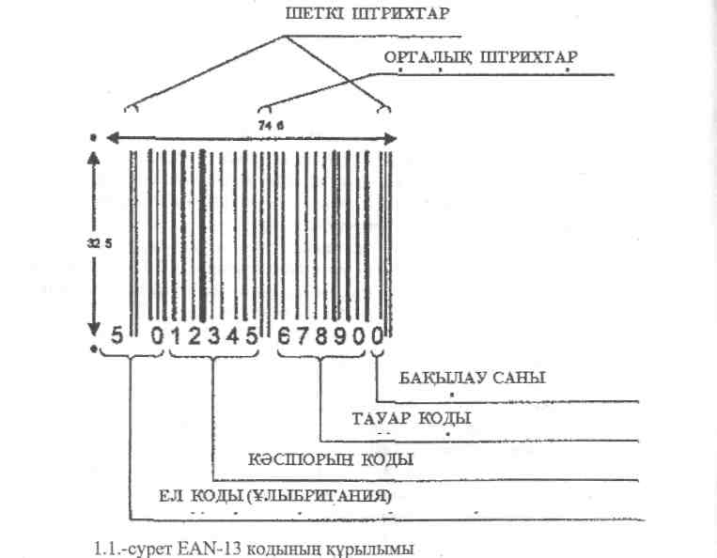

3. 3 Телефон нөмірлерінің кодтарын қолдану

Қазақстан жабық он санды нөмірлеуді пайдаланылады. Бұл аймақ кодын немесе ұялы желімен кез келген толық телефон нөмірі 10 саннан болуы тиіс дегенді білдіреді . Бұл ұлттық телефон нөмірі ретінде белгілі. Басқа «үй» ауданы коды қалааралық қарым-қатынас (« 8 ») одан әрі қол жеткізу кодын алу үшін қажет болады.

3.4 ЖСН берілгендегі кодтардың колдануы

Жеке сәйкестендіру нөмірі (ЖСН) – жеке сәйкестендiру нөмiрi - жеке тұлға, соның iшiнде өзiндiк кәсiпкерлiк түрiнде қызметiн жүзеге асыратын жеке кәсiпкер үшiн қалыптастырылатын бiрегей нөмiр.
ЖСН Қазақстан Республикасы азаматының жеке куәлігінің бет жағында туған күнінен төмен қарай берілген 12 цифрдан тұрады. Қазақстан Республикасы азаматының паспортында 32-бетте орналасқан.
ЖСН енгізудің мақсаты белгілі бір тұлғаға қатысты мәліметтерді тіркеудің бірыңғай жүйесіне өту болып табылады. Бұл нөмір бұл адамға өмір бойына берілетін нөмір болады.
Іс жүзінде ЖСН-ды СТН, ӘЖК, статистика органдарының коды және т.б. алмастырады, бұл кейін қоғам мен мемлекеттің өзара іс-қимыл жасауын жеңілдетеді.
«Сәйкестендіру нөмірлерінің ұлттық тізілімдері туралы» Қазақстан Республикасының 2007 жылғы 12 қаңтардағы № 223 Заңының 23-бабының 2-тармағына сәйкес жеке куәліктерінің бет жағында ЖСН көрсетілмеген жеке басын куәландыратын құжаттарды (Қазақстан Республикасы азаматының паспорты мен жеке куәлігі) қайта ресімдеу 2007 жылғы 13 тамыздан бері басталды.
Қазақстан Республикасы көптеген азаматтарының жеке куәліктерінде ЖСН бар екенін атап өту қажет, себебі аталған нөмір жеке куәліктере 1997 жылдан бері басылып жүр.
Заңның 13-бабының 5-тармағына сәйкес жеке сәйкестендiру нөмiрi бар құжаттарды беру бұрын берiлген құжаттарды тiркеушi органға тапсырған жағдайда, бюджет қаражаты есебiнен жүргiзiледi.
ҚР азаматының паспортын және жеке куәлігін қайта ресімдеу үшін азаматтар тіркелген жері бойынша ХҚКО-ға, ол болмаған жағдайда аумақтық әділет органдарына келесіні ұсынуы қажет:
- ҚР азаматының паспорты немесе жеке куәлігі;
- азаматтарды тіркеу кітабы;
- 2 фотосурет (3,5 см х 4,5 см).
Қазақстан Республикасында тұрақты тұратын, Қазақстан Республикасында тұруға ықтияр хатының бет жағында ЖСН көрсетілмеген, сондай-ақ Қазақстан Республикасында тұрақты тұратын, азаматтығы жоқ тұлғаның куәлігінің 32-бетіндегі мәтінде 12 цифрдан құралған ЖСН көрсетілмеген шетел азаматтары бұрын берілген құжаттарын ЖСН бар Қазақстан Республикасында тұруға ықтияр хатқа немесе азаматтығы жоқ тұлғаның куәлігіне қайта ресімдеу үшін келген орны бойынша аумақтық ішкі істер органдарына хабарласады.
Сондай-ақ 2012 жылдың 19 мамыранан бастап Пралмент мәжілісінің депутаттары заңнамаға бұл мерзімнің ұзартылуын қарастыратын түзетулер енгізуге бастама жасағанын мәлімдейміз, яғни ЖСН мен БСН-ға өту түпкілікті өту мерзімі 2013 жылдың 1 қаңтарына дейін болып келеді.

V. Іздеу және зерттеу

5.1. Ізденіс жұмыстарымның мақсаттары және қортындысы

Бұл жұмыстағы менің алдыма қойған мақсатым: өз сыныптастарыма, ауыл тұрғындарына ақпаратты кодтаудың маңызыдылығын жеткізе отырып тұрмыстық жағдайларда өз тәжірибелерінде кодтарды кездескенде қолдана білулері.
Өз алдыма қоймаған мақсатыма жету үшін мен алдымен анықтамалардан, Интернет жүйелерінен ақпараттар алып сыныптастарым, ауыл тұрғындарының бұл ақпаратты туралы білімдері қаншалықты екенін анықтау үшін сұрақтар дайындап әр жастағы адамдардан сауалнама жүргіздім.
Сауалнама төмендегі сұрақтардан тұрды:
- Ақпаратты кодтау дегеніміз не?
- Кодтарды қайда кездестіруге болады?
- Штрих код деген не?
- Штрих кодтағы сандар нені білдіреді?
- Штрих кодттың қажеттілігі неде?
- Жеке бас куәлігіндегі штрих код нені білдіреді?
Сауалнаманың нәтижесін талдадым.
Сауалнамаға он жастан елу жастағы 30 адам қатысты.

Әр түрлі жастағы адамдардың сауалнама қортындысын талдап мен ақпаратты кодтауды, штрихкодтың маңыздылығын, ЖСН мағынасын қаншалық білетіндігін анықтап диаграмма құрдым. Сауалнамада «Ақпаратты кодтау дегеніміз не?» деген сұраққа басын бөлігі сыныптастарым жауап берді. Менің ойымша олар мектепте информатика сабығынан алған білімдері деп ойламын. Ал 20 жастан жоғары жастағы ауыл тұрғындары күнделікті өмірлерінде тауарларға сауда жасайды, бірақ олардың басын бөлігі штрих кодқа көңіл бөлмейді және одна ақпарат алуға болатынын білмейді екенін байқадым.

5. 2 Жұмысымның қортындысы бойынша ұсыныстар

Қазіргі уақытта Қазақстанда шетелдерде автоматтандыру жүйесі және төл құжаттарды анықтайтын ақпарат бойынша үлкен жұмыстар атқарылып жатыр, әртүрлі құжаттарда штрих код жазылады. Тауарларды бақылау құжаты, біріктірілген тауарлар, чектік кітапшалар және пластикалық карточкалар, магниттік тасымалдаушылар ақпаратты анықтайтынға жатады. Соңғы кездері штрих код тек қана өнім және тауаралмасуында кең түрде пайдалануда ғана емес, басқа да өндірістік өнімдерде, технологияда, әртүрлі заттарда, орамдарда және іс-қағаздарында да қолданылады.
Ең алғашқы түрі оның 12 разрядты код болды, яғни кодтық сөзі 12 сандық белгілерден тұрды, бұл белгілердің 11 ақпараттық және 1 белгісі – бақылаушы болды. Егер сатым алған тауарларыңыз қандай мемлекетте жасалғанын немесе заңды түрде шығарылғанын және сапалығын білгіңіз келсе онда туралы мәлімет білу үшін тауардың түпнұсқалығын штрих кодтың бақылау цифрларын есептеуден кейін анықтауға болады. Есептеу төмендегідей жүргізіледі:
Штрих кодтың жұп орындарында тұрған цифрларды қосу:
1) (7290000494616): 2+0+0+4+4+1=11
2) Шыққан санды 3-ке көбейту: 11x3=33
3) Штрих кодта тақ орындарында тұрған цифрларды бақылау цифрынан баска қосып шығу: 7+9+0+0+9+6=31
4) 2 және 3 пункте есептелген сандарды қосу: 33+31=64
5) Шыққан саннан ондықтарды алып тастау: 4-ке тең болды.
6) 10-нан 5 пункте шыққан санды алып тастау: 10-4=6.
Егер есептеуден кейін шыққан сан (6 пунктегі) штрих кодтағы бақылау цифрымен сәйкес келмесе, тауар заңсыз шығарылғанын көрсетеді және оның сапасы кепілді емес.
Әр адамда болатын ЖСН кездескенде оның 12 цифрдан тұратынын және цифрлардың мәні мынада екенін біліп қойыңыз.

ЖСН-ның 12 цифрының мәні
Төрт бөлімнен тұрады:
Бірінші – 6 цифрдан тұрады: жеке тұлғаның туған жылы (соңғы екі цифр), айы, күні көрсетіледі.
Екінші – 1 цифрдан тұрады: жеке тұлғаның жынысы мен туған ғасыры көрсетіледі (Мысалы, өткен ғасырда туған ер адам код 3 алады. Ал осы ғасырда туған әйел адам 6 нөмір коды беріледі).
Үшінші – 4 цифрдан тұрады: оған жүйедегі тіркеудің реттік нөмірі кіреді.
Төртінші –1 цифрдан тұрады: бақылау цифры.

Егер еліміздің басқа аймақтарында туратын туыс-таныстарыңызбен телефон желісімен байланысқа шығу үшін телефон нөмірлерінің кодтарын http://www.kz.all.biz/guide-phonecodes сайтынан таба аласыз.

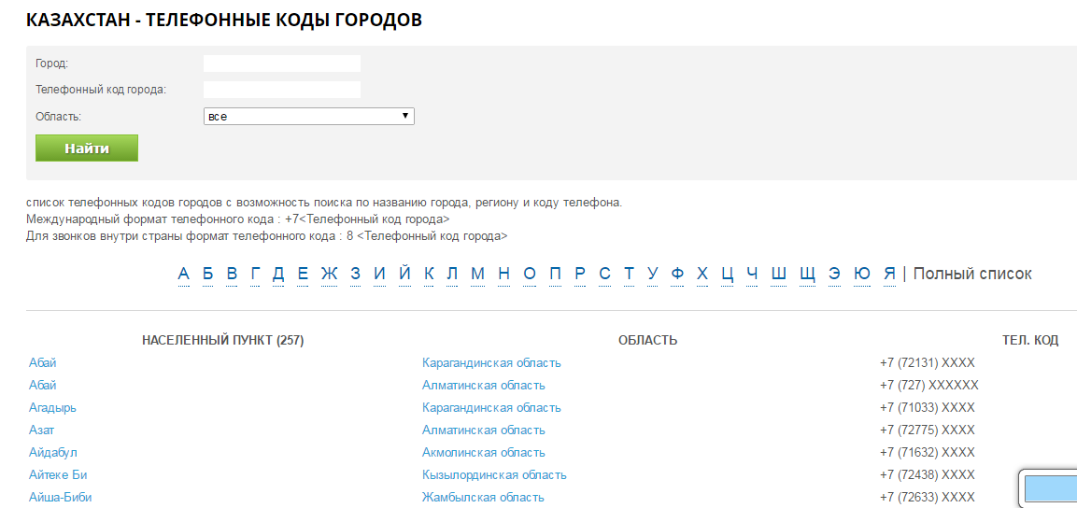

VІ. Қорытынды

XXI ғасыр - бұл ақпараттық қоғам, технологиялық мәдениет дәуірі. Ақапараттың күннен күнге көбейуіне байланысты әр мемлекет өз алдына ақпаратты ықшамдап, қорғап халық алдына жеткізу үшін түрлі салаларда кодтарды қолданады. Ақпараттық технологиялардың дамуына сәйкес ақпаратты кодтаудың сан алуан түрлері де пайда бола бастады.
Менің ойымша ел тұрғындары ақпаратты кодтаудың маңыздылығын, түрлерін, кездестіретін салаларын біліп қана қоймай өз тұрмыстық жағдайларында да қолдана білуі керек.
Менің жоғарыда көрсеткен жұмысымнан ауыл тұрғындары, сыныптастарым ақпарат алып келекшекте тәжірибелерінде қолданады деп ойлаймын.
Ал өзіме келсем ЖСН маңыздылығын және штрих кодтардан тауарладың сапалығын біле алатын болдым, келешек өмірімде қолданамын.

VII. Қолданылған әдебиеттер:

  - Ғылыми-әдістемелік журнал «Информатика негіздері».

  - Информатика – 5 сынып Е.А. Вьюшкова, Н.В. Параскун, Б.Қ. Әбенов. «Арман – ПВ», 2013 жыл.

  - Информатика – 6 сынып Е.А. Вьюшкова, Н.В. Параскун, Б.Қ. Әбенов. «Арман – ПВ», 2014 жыл.

  - Информатика – 7 сынып Е.А. Вьюшкова, Н.В. Параскун, Б.А. Бекетауов. «Арман – ПВ», 2015 жыл.

  - Интернет ресурстары
https://kk.wikipedia.org/
http://opk.kazmkpu.kz
http://www.zox.kz/load/informatika/a_paratty_kodtau/11-1-0-1216
  - http://adilet.zan.kz/kaz/docs/V030002262

